FORMULÁR ŽIADOSTI O PODPORU VÝSKUMNÉHO PROJEKTU
RELAB – podpora komunitne angažovaného výskumu

Názov projektu:
Kľúčové slová (3 – 6 slov, oddeliť čiarkou):
Anotácia projektu (max. 800 znakov):
(Stručne predstavte cieľ projektu, partnerstvo, participatívny prístup a očakávaný vplyv.)

Realizačný a výskumný tím z UMB
Uveďte hlavných členov a členky tímu – študentstvo a zamestnanectvo UMB, ktorí sa podieľajú na príprave a realizácii projektu. Podmienkou podania žiadosti je tím zložený z minimálne dvoch členov/členiek z UMB a výhodou je, ak je tím multidisciplinárny a z viacerých fakúlt UMB.

Meno | Priezvisko | Email | Fakulta | Katedra/odbor štúdia | Študent/zamestnanec

Realizačný tím mimo UMB – partneri
PARTNERI PROJEKTU (MIMO UMB)
Uveďte informácie o partnerovi/partneroch a odpovedzte:
- Aké je zameranie organizácie?
- Ako bol partner zapojený do prípravy projektového zámeru?
- Aká bude jeho úloha v jednotlivých fázach projektu (návrh – realizácia – využitie výsledkov)?

Názov organizácie | Kontaktná osoba | E-mail | Telefón | Web, ak existuje | Stručný opis zamerania organizácie | Zapojenie do prípravy | Úloha v projekte

Cieľ SDGs
Uveďte relevantný Cieľ Sustainable Development Goals (SDGs)
a vysvetlite, ako projekt konkrétne prispieva k jeho napĺňaniu:

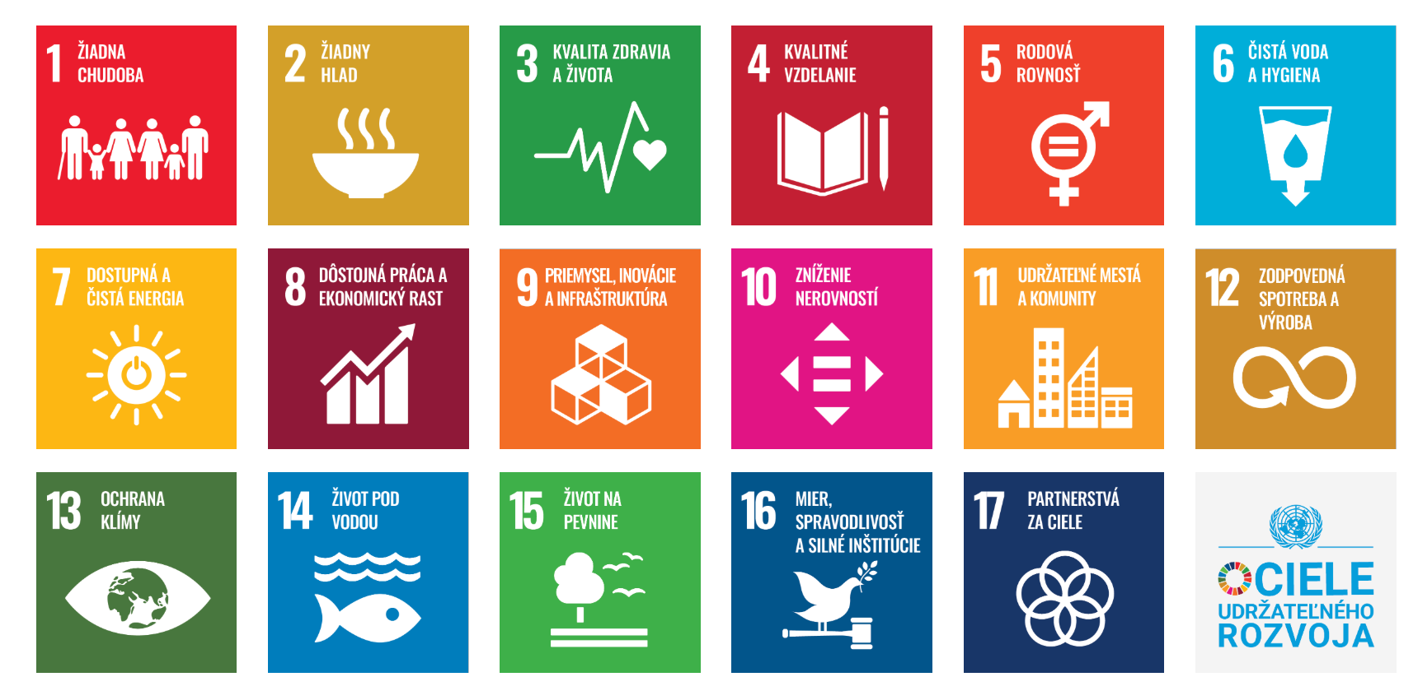

Termíny realizácie projektu
Začiatok realizácie projektu:
Dátum ukončenia projektu:

Výskumný zámer
1. Východisková situácia a problém
- Opíšte aktuálny stav problematiky (max. 1800 znakov)
- Identifikujte konkrétny problém alebo výzvu (max. 1000 znakov)
- Vysvetlite, prečo je problém relevantný pre Banskobystrický kraj (max. 1000 znakov)
- Opíšte existujúce riešenia a ich limity (max. 1800 znakov)

2. Cieľové skupiny (rozsah max. 1800 znakov)
- Uveďte cieľové skupiny
- Opíšte ich potreby a situáciu
- Vysvetlite ich relevanciu pre projekt

3. Ciele projektu (rozsah max. 1800 znakov)
- Hlavný cieľ
- 2–3 špecifické ciele

4. Metodológia výskumu (rozsah max. 1800 znakov)
- Aké metódy výskumu plánujete využiť?
- Prečo sú vhodné?
- Aké participatívne metódy využijete?

5. Navrhované aktivity (rozsah max. 3600 znakov)
- Uveďte konkrétne aktivity projektu
- Uveďte, ako jednotlivé aktivity prispievajú k dosiahnutiu cieľov projektu

6. Participácia a zapojenie cieľových skupín (rozsah max. 1800 znakov)
Opíšte zapojenie cieľových skupín a úroveň zapojenia (informovanie CS alebo spolurozhodovanie):
- do návrhu projektu (design)
- do realizácie aktivít (delivery)
- do zberu, interpretácie a využitia dát (data)

7. Spätná väzba a učenie sa v projekte (rozsah max. 1800 znakov)

- Ako budete zbierať spätnú väzbu od cieľových skupín?
- Ako ju využijete na úpravu a zlepšovanie projektu?

LOGIKA ZMENY (PREPOJENIE NA PRÍLOHU)
8. Prepojenie aktivít, výsledkov a dopadu (rozsah max. 1800 znakov)
- Vysvetlite, ako navrhované aktivity povedú k očakávaným výsledkom a dopadu. (stručne – detailne rozpracujte v prílohe „Teória zmeny“)

VÝSTUPY, VÝSLEDKY A DOPAD (rozsah max. 1800 znakov)
9. Výstupy projektu (outputs)
- Uveďte konkrétne výstupy
- Uveďte kvantitatívne ukazovatele výstupov
(napr. počet aktivít, účastníkov, výstupov)

10. Výsledky a prínos pre cieľové skupiny (outcomes) (rozsah max. 1800 znakov)
- Akú zmenu projekt prinesie pre cieľové skupiny?
- V čom spočíva jeho prínos?
- Ako budete túto zmenu sledovať alebo overovať?

11. Dopad projektu (impact) (rozsah max. 1800 znakov)
- Akú širšiu alebo dlhodobejšiu zmenu chcete dosiahnuť?
- Uveďte indikátory dopadu (ak sú realisticky merateľné)

12. Dlhodobá zmena a udržateľnosť (rozsah max. 1800 znakov)
- Ako bude projekt pokračovať po skončení financovania?
- Ako budete spolupracovať s partnermi na implementácii výsledkov?
- Ako sa výsledky premietnu do praxe?

13. Šírenie a komunikácia (dissemination) (rozsah max. 1800 znakov)
- Ako budete komunikovať projekt a jeho výsledky?
- Aké cieľové skupiny chcete osloviť?
- Aké nástroje využijete?

Rozpočet
Položka | Počet jednotiek | Suma za jednotku | Jednotka | Spolu | Z toho požadované v rámci výzvy | Iné zdroje | Stručný komentár a zdôvodnenie položky

NÁSLEDNÉ KROKY A SÚHLASY
Pred odoslaním žiadosti potvrďte :
☐ Prečítal/a som si podmienky výzvy a porozumel/a som im.
☐ Súhlasím so šírením výstupov a výsledkov projektu v rámci aliancie EMERGE.
☐ V prípade podpory projektu sa zaväzujem predložiť priebežnú správu v marci 2027 a záverečnú správu vrátane vyúčtovania do 1 mesiaca od ukončenia projektu.

Meno a priezvisko osoby vypĺňajúcej formulár:
✓ Potvrdzujem, že údaje uvedené v tejto žiadosti sú pravdivé a správne.

